UNIVERSITATEA POLITEHNICA TIMISOARA

Facultatea de Automatica si Calculatoare

Specializarea Calculatoare si Tehnologia Informatiei

SISTEME ÎNCORPORATE

IMPLEMENTAREA JOCULUI BATTLESHIP

Studenti: Pele Larisa, Rotari Darius

Anul universitar: 2023-2024

*Tema proiectului:*

Implementarea jocului Battleship, folosind un microcontroler şi o matrice cu LED- uri bicoloră de dimensiune suficient de mare.

Caracteristici:

•  Se va împărți afișajul în două regiuni egale, una pentru fiecare jucător;

•  Se vor genera cel puțin două forme diferite de nave / vapoare pentru fiecare jucător, plasate aleator pe spațiul de joc;

•  Poziția de lovire va fi selectată de un jucător folosind 4 butoane pentru direcțiile stânga, dreapta, sus, jos sau un joystick. Confirmarea poziției se va realiza folosind un alt buton;

•  Odata ce un „vapor” a fost lovit și scufundat, led-urile aferente lui se vor aprinde într-o anumită culoare (de exemplu roșu) și vor rămâne aprinse pe toată durata jocului;

•  Pozițiile de pe matrice unde s-a încercat o lovire, însă ele au fost libere, vor rămâne aprinse pe toată durata jocului înt-o anumită culoare (de exemplu verde);

•  În momentul în care un jucător câștigă se va afișa un mesaj / model corespunzător, precum și scorul (este necesară contorizarea scorului printr-un mecanism la alegerea studenților).

**\*MENTIUNE**: Cu acordul cadrului didactic, am facut cateva ajustari/optimizari ale proiectului, fara a-i schimba scopul sau functionalitatea deservita. ☺

*Descriere joc:*

Fiecare jucator va avea la dispozitie o matrice pe care vor fi plasate navele de joc , 5 nave , dintre care:

* O nava de dimensiune 2
* 2 nave de dimensiune 3
* O nava de dimensiune 4
* O nava de dimensiune 5

Navele jucatorilor sunt plasate random pe matricile de joc.Player1 este cel care va incepe jocul , avand pozitionat la coordonatele (0,0) pe propria matrice un cursor pe care il va putea deplasa cu ajutorul tastelor de pe keypad, sus (tasta 1), jos (tasta 2), stanga (tasta 3), dreapta (tasta A). Cand doreste sa atace oponentul, sa dea un HIT pe pozitia pe care se afla, va apasa pushButton-ul disponibil, iar pe ecranul LCD va aparea un mesaj de “Hit at: coord x,coord y”, in caz de HIT, iar in caz de MISS, va aparea “Player2’s turn”.Nava unui jucator va fi stinsa abia in momentul in care toate pozitiile acesteia sunt lovite. Player2 va avea de parcurs aceeasi pasi. Jocul este castigat in momentul in care un jucator ajunge sa distruga toate navele oponente, scorul final fiind afisat pe ecranul LCD sub forma de “Player x WON 17-n”.

*Descrierea circuitului:*

In cadrul dezvoltarii circuitului am folosit:

* O placuta Arduino UNO
* Un ecran LCD I2_C (Liquid Crystal Display)
* 1 keypad
* 2 matrici de dimensiune 8x8 cu interfata SPI,unicolore
* Fire de tip male-to-male si female-to-female
* Un Push Button

Schema circuitului de mai jos prezintă conexiunile și componentele jocului Battleship, realizata in fritzing.

**Schema interna a circuitului:**

*Descrierea componentelor:*

1. **Arduino UNO**

Pinii folositi in cadrul proiectului sunt:

* GND -pin pentru conectare la masa;
* 5V - tensiune de alimentare reglată și este utilizat pentru a furniza alimentare plăcii, precum și componentelor de pe placă;
* A4,A5 -intrari analogice;
* Pin 2,4,5,6,7,8,9,10,11,12,13- intrări sau ieșiri digitale pentru placa Arduino;

1. **Keypad 4x4**

Am folosit tastele corespunzatoare randului 1(R1), astfel fiind necesare conexiuni pentru:

* R1 (la pin 12 Arduino);
* C1 (la pin 11 Arduino);
* C2 (la pin 8 Arduino);
* C3 (la pin 7 Arduino);
* C4 (la pin 4 Arduino);

**3.Breadboard**

Structura breadboard-ului facilitează conectarea componentelor electronice prin inserarea lor în găurile plasate pe matricea de puncte, care sunt interconectate intern conform unui model prestabilit.

4**.Matrice 8x8 unicolora**

* VCC -pin pentru alimentarea
* GND -pin pentru masa
* DIN -pin pentru data input,care conecteaza in serie mai multe dispozitive
* CS -pin folosit pentru a selecta și a activa un dispozitiv
* CLK -pin folosit pentru asigurarea sincronizării și funcționării corecte a comunicațiilor și proceselor în circuitele digitale.

**5.LCD I2_C 16x2**

GND-pin pentru masa

VCC-pin pentru alimentare

SDA-pin de date pentru I2C

SCL-pin de clock pentru I2C

Adresa LCD-ului am obtinut-o ruland codul:

https://drive.google.com/file/d/1H777ozsI8XMoUpzwnHE6cVcJrtHX9WLF/view

**6.Push Button**

GND- masa-conectat la GND de pe Arduino prin breadboard

VCC-alimentarea

Data Output-conectat la pin-ul 2 de pe Arduino

*Procesul de dezvoltare software:*

Intreg codul proiectului nostru este scris in limbajul de programare C.

Extensia de fișier “.ino” este asociată cu limbajul de programare Arduino. Fișierele cu extensia .ino sunt folosite în platforma Arduino pentru a scrie și încărca cod pe plăcile Arduino. Acest limbaj de programare este bazat pe C/C++, dar include și biblioteci și funcții specifice pentru a facilita programarea microcontrolerelor Arduino.

In fisierul codului sursa se regasesc o multitudine de functii specifice, fiecare dintre ele avand un scop bine definit, facilitand rularea si buna functionare a implementarii jocului Battleship.

Codul a fost scris, compilat si rulat prin intermediul aplicatiei Arduino IDE.

***Configurare Hardware***

* Initializari

//obiect keypad pentru gestionarea tastaturii,respectiv lcd pentru ecran(adresa LCD,16 coloane,2 randuri)

//matrici aferenete pt cele 2 matrici LED,respectiv pentru HT-uri

//asociere randuri,coloane keypad cu pinii Arduino

//folosim o linie de pe keypad si 4 coloane

//definirea tastelor folosite

//obiecte LedControl pentru controlul matricelor LED

//starea initiala a butonului

//pozitia initiala a cursorului

//numarul de segmente de pe axe ale matricor LED

//asocierea pinilor de pe matrici cu pinii Arduino

* Functiile setup()-pregatirea mediului de lucru,loop()-locul în care codul principal al programului este plasat și se execută în mod repetat.

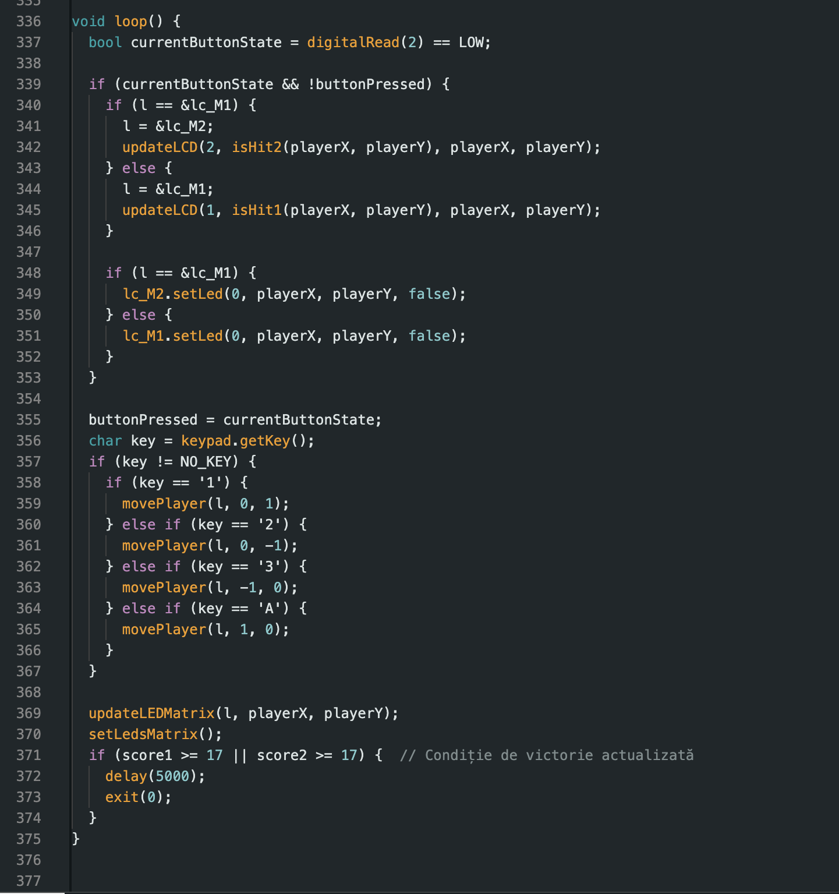

* Restul codului ce asigura functionarea joculuiA screen shot of a computer program

  Description automatically generatedA screen shot of a computer program

  Description automatically generatedA screen shot of a computer program

  Description automatically generatedA screenshot of a computer program

  Description automatically generatedA screenshot of a computer program

  Description automatically generatedA screen shot of a computer program

  Description automatically generatedA screenshot of a computer program

  Description automatically generated

*Concluzii:*

Implementarea jocului Battleship pe platforma Arduino reprezinta o provocare interesanta si captivanta in domeniul dezvoltarii software si al ingineriei hardware, oferind o experienta interactiva atat pentru dezvoltatori, cat si pentru utilizatori.

Având în vedere restricțiile de memorie și putere de calcul ale unei plăci Arduino, implementarea trebuie să fie eficientă din punct de vedere al resurselor.

Optimizarea codului și gestionarea atentă a memoriei sunt esențiale pentru a asigura funcționarea corectă și fără probleme a jocului.

În timpul implementării, testarea riguroasă și depanarea sunt cruciale pentru identificarea și remedierea erorilor și bug-urilor. Folosirea unor tehnici adecvate de testare și depanare ajută la asigurarea fiabilității și stabilității jocului.

În final, implementarea jocului Battleship pe platforma Arduino reprezintă nu doar o realizare tehnică, ci și o oportunitate de a experimenta și de a învăța mai multe despre dezvoltarea software, ingineria hardware și interacțiunea dintre acestea.

*Bibliografie:*

* lab.arts.ac.uk-“How to connect a push button or switch”
* <https://lastminuteengineers.com/i2c-lcd-arduino-tutorial/?utm_content=cmp-true>
* <https://www.farnell.com/datasheets/29075.pdf>
* <https://openlab.citytech.cuny.edu/emtlabs/breadboard/>
* <https://robu.in/arduino-pin-configuration/>
* <https://fritzing.org>
* https://www.arduino.cc